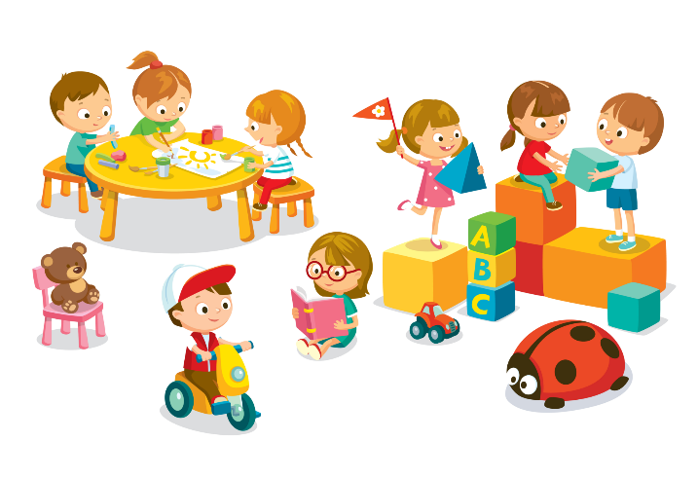
Памятка для родителей
«Развитие мелкой моторики у детей раннего возраста»

В наше время мы очень часто слышим о мелкой моторике и ее развитии. Что же это такое мелкая моторика и почему она так важна?
Мелкая моторика – тонкие движения кистей и пальцев рук – необходимая составляющая многих действий человека: предметных, орудийных, трудовых, выработанных в ходе культурного развития общества.
Мелкая моторика рук взаимодействует с такими высшими свойствами сознания, как внимание, мышление, оптико-пространственное восприятие (координация), воображение, наблюдательность, зрительная и двигательная память, речь.
Хотя дети 2-3 лет уже хорошо ходят, но во время бега и прыжков часто теряют равновесие, падают, не могут остановиться у заданной черты. Это происходит потому, что у них еще плохо развит глазомер и хватательные рефлексы. В связи с эти детям в этом возрасте трудно ловить мяч и попадать в цель.
Предлаем несколько рекомендаций для развития мелкой и крупной моторики у детей раннего возраста:
- Прокати мяч в ворота
- Поймай двумя руками
- Брось выше
- Сбей кегли
5.Игры с песком(манкой)
6.Игры с прищепками
7.Лепка глиной и пластилином
8.Гимнастика рук и кистей:
-сжимать и разжимать кулаки,
-показывать пальцы по одному
9. Рисование пальчиками
10.Конструирование лего

Очень важно включать в занятия по развитию мелкой моторики пальчиковую гимнастику, например:
(стучать одновременно пальцами правой руки по поверхности)

Раз, два, три, четыре, пять –
Будем листья собирать. (Сжимают и разжимают кулачки.)
Листья березы, (Загибают большой палец.)
Листья рябины, (Загибают указательный палец.)
Листики тополя, (Загибают средний палец.)
Листья осины, (Загибают безымянный палец.)
Листики дуба мы соберем, (Загибают мизинец.)
Маме осенний букет отнесем.
(Сжимают и разжимают кулачки.)
Пальчики уснули, в кулачок свернулись. (Сжать пальцы правой руки в кулак.)
Один! Два! Три! Четыре! Пять! (Поочередно разжимают пальцы.)
Захотели поиграть! (Пошевелить всеми пальцами.)

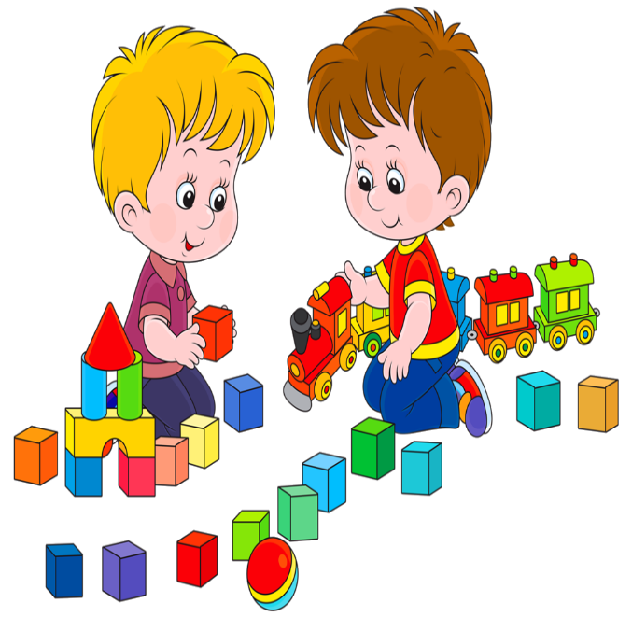

Помните, что работа по физическому развитию, развитию мелкой моторики должна проводиться регулярно и планомерно для достижения положительного эффекта.

